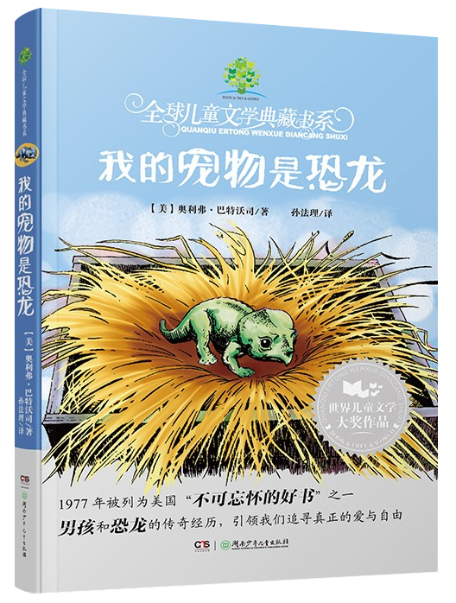


★美国“不可忘怀的好书”之一
老约翰深度阅读
阅读·思辨·表达
《我的宠物是恐龙》教学设计
L4

四年级《我的宠物是恐龙》整本书教学设计

教案提纲
一、文本分析 | 作品和作者
二、教学目标 | 知识与技能/过程与方法/情感态度价值观
三、阅读策略 | 筛选重要信息， 预测，提问，联结，整合
四、可视化教学工具 | 鱼骨图，对比图
五、教学方式 | 演示法，问答法，讨论法，启发法， 练习法
六、课时安排 | 导读课/交流课 1/交流课 2/思辨&应用课
七、教学准备 | 无

- 文本介绍

《我的宠物是恐龙》讲述的是一个美国小男孩和他的宠物恐龙的传奇经历，文字风趣幽默，充满想象力。这本书不仅是一个引人入胜的故事，还通过故事本身让小读者们认识到权力、金钱并不能凌驾于人们美好的心灵之上，爱与自由才是我们真正的追求。同时，书中附带的关于美国宪法，公民的权利，政府运作等信息，也赋予了本书公民教育的意义。
这本书是一本既具有丰富的想象力、科学性，又具有现实意义的儿童文学作品，如果只是把它当任何一本具有非常想象力的恐龙主题读物，那就太小看这部诞生于1965年、如今读来仍然丝毫不过时的经典作品了。它既是一个少年成长的一段历程，同时也是成长中的少年与社会现实碰撞时，作为一个未成年公民的成长过程。
正如本书开篇前入选理由中所写的那样：“在现代社会中出现了一只恐龙，这当然是一件了不得的大事，然而，作家并没有满足于如此精彩有趣的情节，他想告诉孩子们的，更多的是故事背后的东西：权力、金钱并不能凌驾于人们美好的心灵之上，爱与自由才是我们真正的追求。”作为一本幻想小说，作者希望通过想象出来的情节和场景探讨的是具有现实意义的话题。基于此，我们希望通过阅读课中的引导和分享，带孩子看见精彩故事情节背后作者真正想传递的东西，比如爱、责任、金钱、权利、自由、科学素养等经久不衰的少年成长中必备的优秀品质。
二、教学目标
1、通过分析故事中的情节和人物，引导学生探索故事的多元主题。
2、通过讨论书中的主题，引导学生思考和讨论关于爱、自由、责任和社会正义等话题。
三、教学流程

第一课时 导读课

教学目标：
1、激发阅读期待：激发学生对书中故事的兴趣，理解主要角色和情节；
2、了解故事情节：提供故事背景信息，帮助学生建立对故事情节的初步理解。
PPT换页-P2至P3
教学流程：
一、课程导入：联系生活，打开话题（5分钟）
师：亲爱的同学们大家好，接下来2周我们要和大家一起共读的新书是《我的宠物是恐龙》。一听这个书名，是不是就觉得很新奇？养一只恐龙作宠物，听上去是一件很酷的事情呢。
我想问问大家：
（1）你们有养宠物吗？你家有宠物吗？养一只宠物需要为它做些什么？平时都是谁在照顾它？
（2）如果可以的话你想要一只什么做宠物？说说你为什么想选它做宠物？
PPT换页-P4
我想养一只xx当宠物，因为.......
如果我有了一只xx，我会……
教师依次抛出交流话题，学生互动分享。教师结合学生们的分享，适当作点评并引导性提问：养一只XX会出现什么样的问题？你打算如何解决这个问题？（比如如果像故事《我爸爸的漂流瓶》中小女孩那样，养一只长颈鹿作宠物，你打算把它养在哪里？给它吃什么呢？它可能会给他人带来麻烦吗？......）
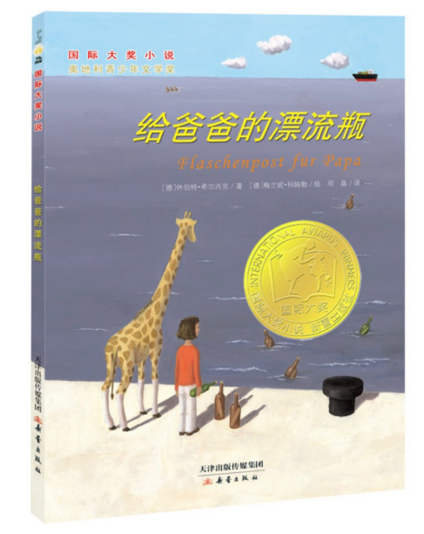
PPT换页-P5至P6
- 引入新书，展开联想（15分钟）
师：今天我们要开始一起阅读的这本新书中的小男孩，他的宠物可不一般：他养了一只恐龙作宠物！所以说，这本书是“关于一个男孩和恐龙的传奇故事”。谁养了一只恐龙作为宠物，都会成为一个传奇故事，是不是？但这个故事可不仅仅是个脑洞大开的传奇故事而已。
（教师展示书的封面，念出封面上的宣传文字）：“1977年被列为美国不可忘怀的好书之一，男孩和恐龙的传奇经历，引领我们追寻真正的爱与自由。”，养一只恐龙和“追寻真正的爱与自由”会有什么关系呢？先不着急解开这个谜底，我们先来聊个有趣的话题。

PPT换页-P7
师：在开始这本新书的阅读之前，我想问大家一个问题：如果有可能的话，你想养一只恐龙当宠物吗？老师这里有一张阅读单，现在发给大家，大家可以在这张阅读单上填上你想还是不想养一只恐龙，说说你的理由，理由越多越好，但最好不少于3个。
写完以后，可以与同桌交换一下看法，看看你们的想法有哪些异同。
《我想养一只恐龙》（阅读单1）：我想\不想养一只恐龙当宠物
我想\不想养一只恐龙当宠物，因为……（展开想象，说说理由）
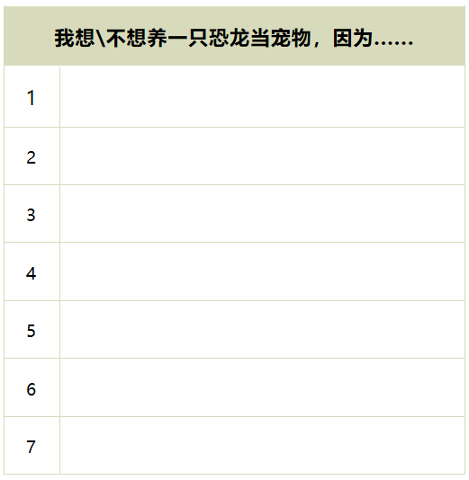
（教学设想：此教学环节的设计意图是启发学生的主动思考，想一想养一只恐龙当宠物可能会发生的事情，激发阅读的兴趣，更能在后续的阅读中与故事主人公产生共鸣。）

PPT换页-P8至P9
- 故事预览与讨论（15分钟）
展示书中片段，快速了解全书情节，猜测故事内容，留下悬念
师：在这个故事中，小主人公纳特是一个12岁的小男孩，他偶然得到了一只恐龙做宠物，但是，他遇到了麻烦。我们来听听这是一个什么样的故事。现在，老师来朗读其中的一个片段，大家注意听，并在纸上记下你听到的地名。
“哈罗......，老乡们，”“我是纳特.忒巧，我住在北面的新罕布什尔州。今年夏季的一天早上，我在鸡窝房里发现了一个大蛋。大蛋孵出了一条恐龙。我把恐龙养了起来，整个夏天我都喂他草吃。我这恐龙非常非常温驯，对我极为友好。但是在北方，我们是无法让他过冬的。因为他需要在温暖的环境里生活，而且，对我们那小镇来说，他已经长得太大了。所以我们就把他带到了华盛顿，交给了动物园，因为动物园有适合他居住的地方，大家也可以到那里去看恐龙。可是，在我以为问题已经完全解决的时候，国会却来了几个人。他们觉得为了节省开支，应该把恐龙消灭掉。他们说我的恐龙不是美国恐龙，而且没有用处。他们这话是不对的。”
“恐龙是我照顾的，我喂他草吃，我眼看他长得又大又壮，可有人要杀他，我当然很抵触。我知道他吃得很多，但那也许是值得的，因为我们一共就只有这么一条恐龙。他不是什么大美人，但是我非常喜欢他。我只希望听见我说话的人都来救救我的恐龙——而且他现在实际上已经成了你们的恐龙了。你们要是想救他，就请告诉你们的参议员和众议员，请他们投票反对恐龙提案。你们最好是赶快行动，否则你们要救的东西就可能没命了。”
PPT换页-P10
师：有哪位同学可以根据刚才听到的一段话，说说你记录下的关于地名的词语。（请两位同学说一说他们从这段话中听到的跟地名有名的词语，老师记录在黑板上。如有遗漏，最后根据上述段落中标注下划线的补齐）
（板书上述摘录中的地名）
新罕布什尔州——鸡窝房——北方——小镇——华盛顿——动物园
出示以下美国地图
PPT换页-P11
师：从上面这段话以及这几个地名，我们可以大致猜测一下这本书讲了一个什么样的故事。哪位同学可以来说说呢？（请一两位同学根据地名来说一说猜测的故事内容）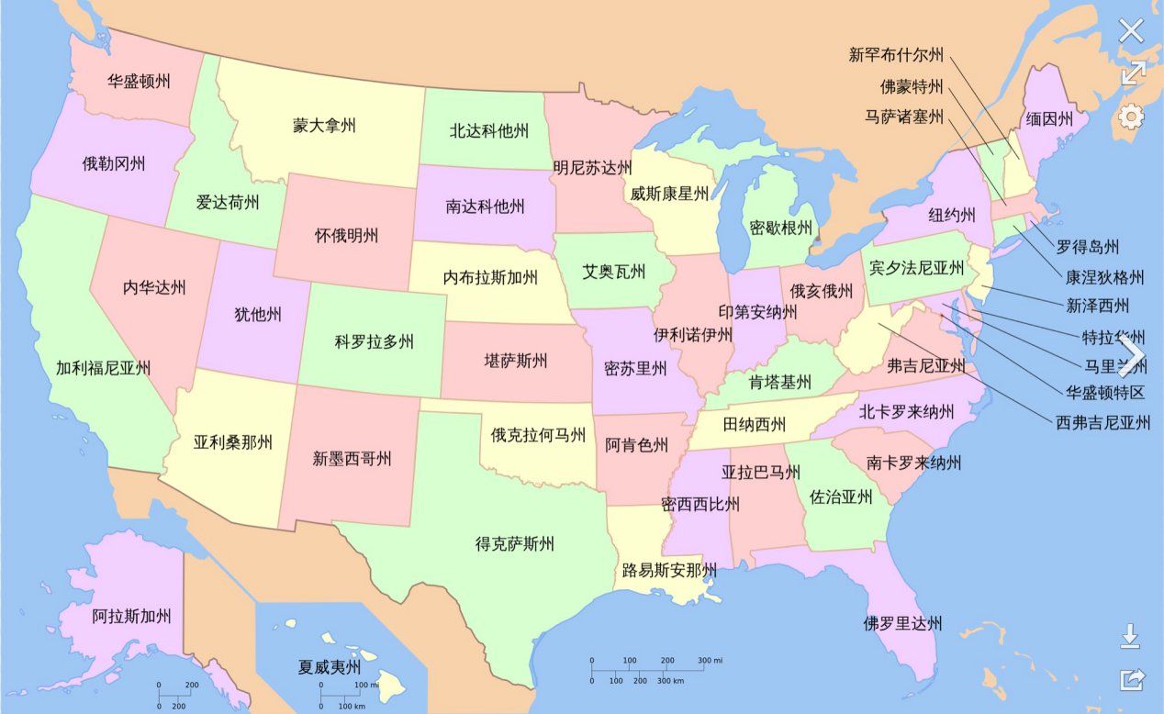
参考：在美国一个叫新罕布什尔州的地方，一户人家的鸡窝里生出一只恐龙，恐龙出生以后，有位小男孩像照顾宠物一样照顾他。恐龙一天天长大，天气也一天天变冷，因为这个北方小镇不适合恐龙的生活，于是大家把这只恐龙运到了华盛顿，把它放在动物园里。但是，有一天国会突然宣布要节省开支，他们要把恐龙消灭掉，而小男孩想要救恐龙。
师：最后，他成功了吗？（稍停顿）——当然成功了！不然就没有这个精彩的故事了，是不是？
PPT换页-P12至P16
关于这个故事，你们有什么想知道的吗？（请学生提出自己的疑问）
学生互动分享
师：（总结）虽然我们通过上面的片段阅读知道了大概的故事情节，但很多精彩的细节还有待我们打开书去了解，比如：
（1）鸡窝房里为什么会生出一只恐龙？
（2）生出来的恐龙是什么样子的？
（3）养一只恐龙当宠物会遇到什么样的问题和麻烦呢？
（4）国会为什么要消灭掉恐龙？
（5）我们的小主人公、一位名叫纳特的小男孩到底是怎么救恐龙的呢？
……
（教学ppt展示与上述对应的插图，进一步激发孩子的阅读欲望。）
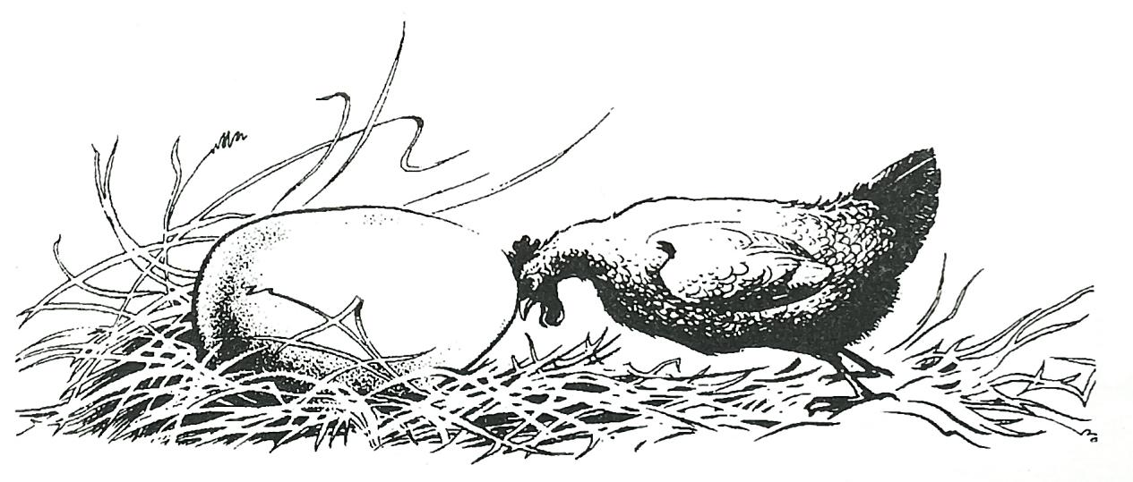
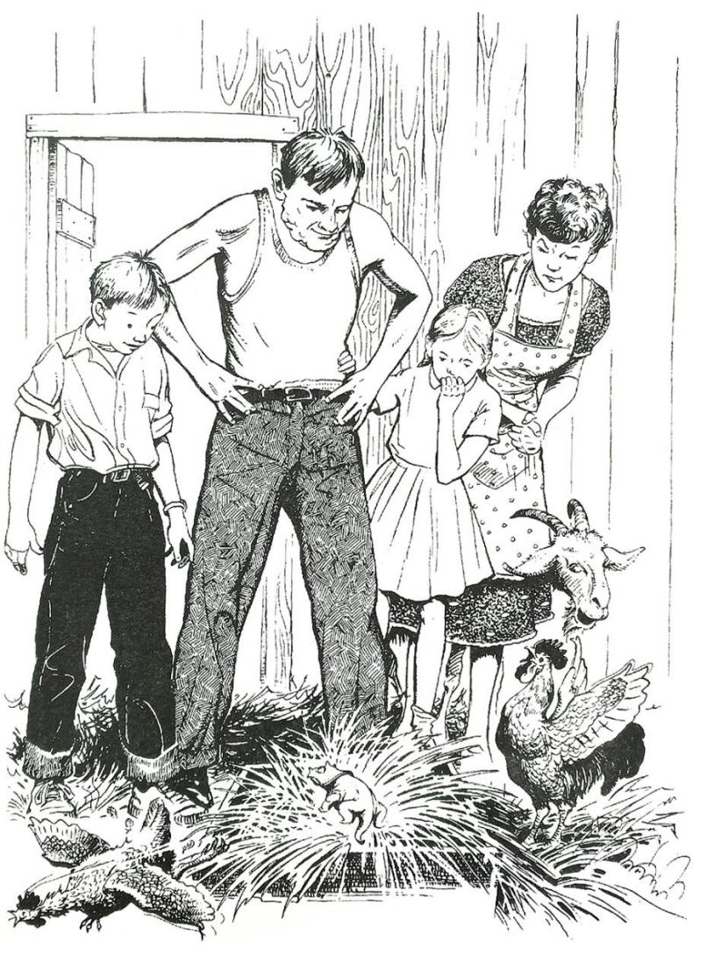
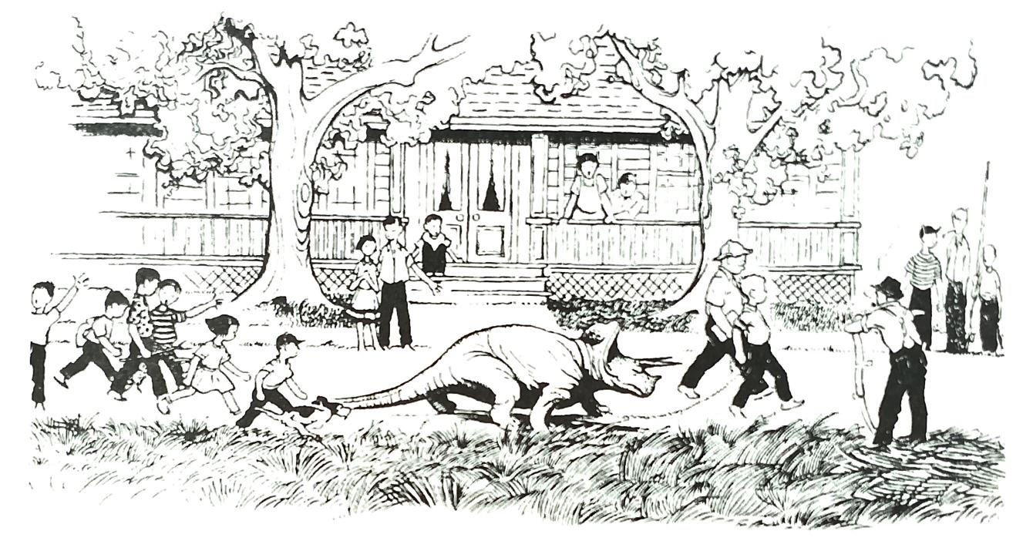
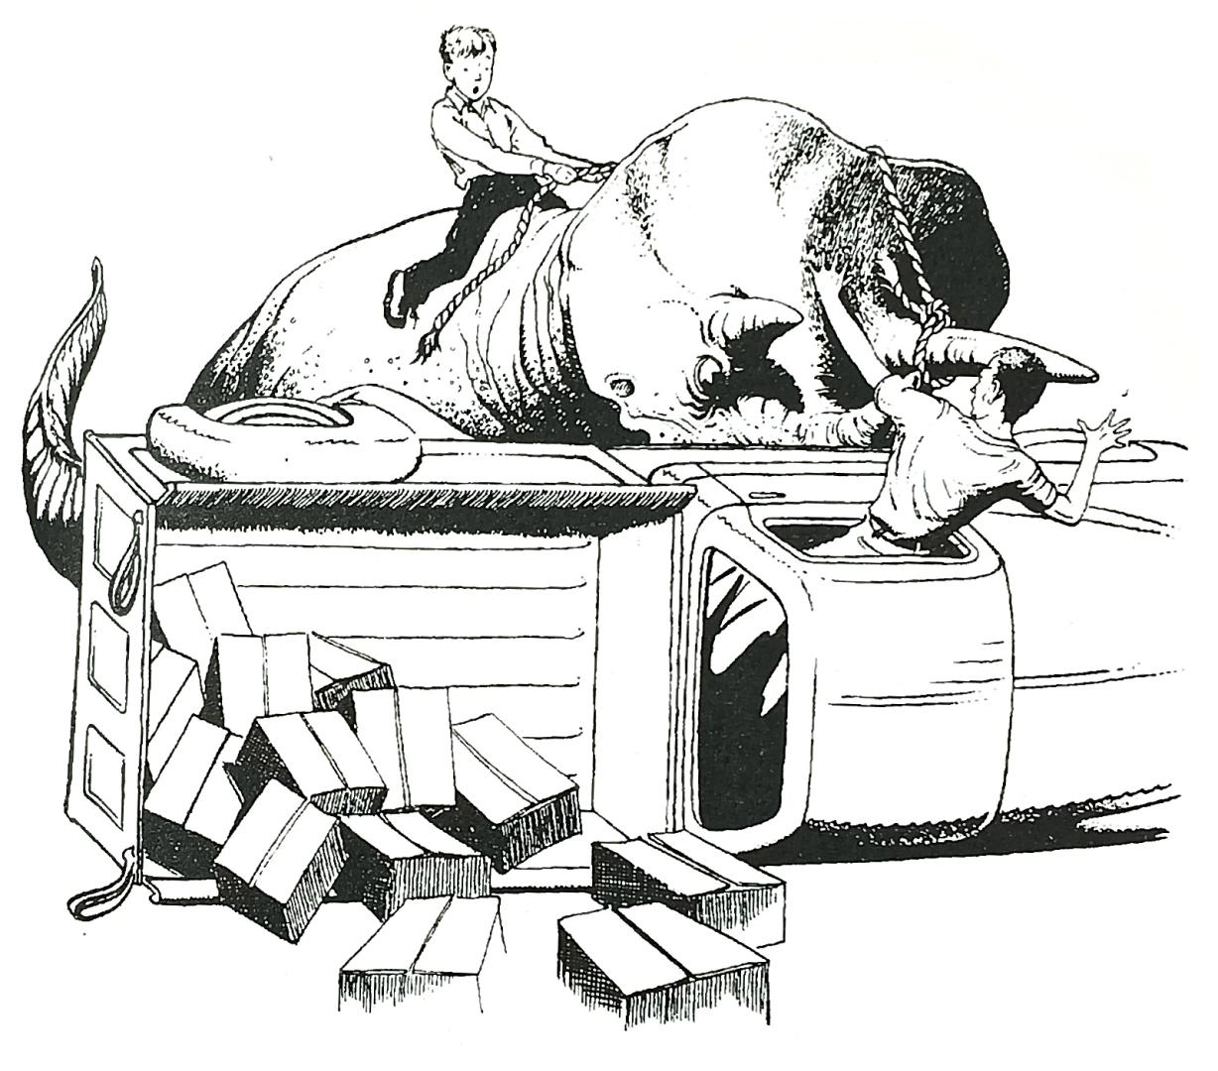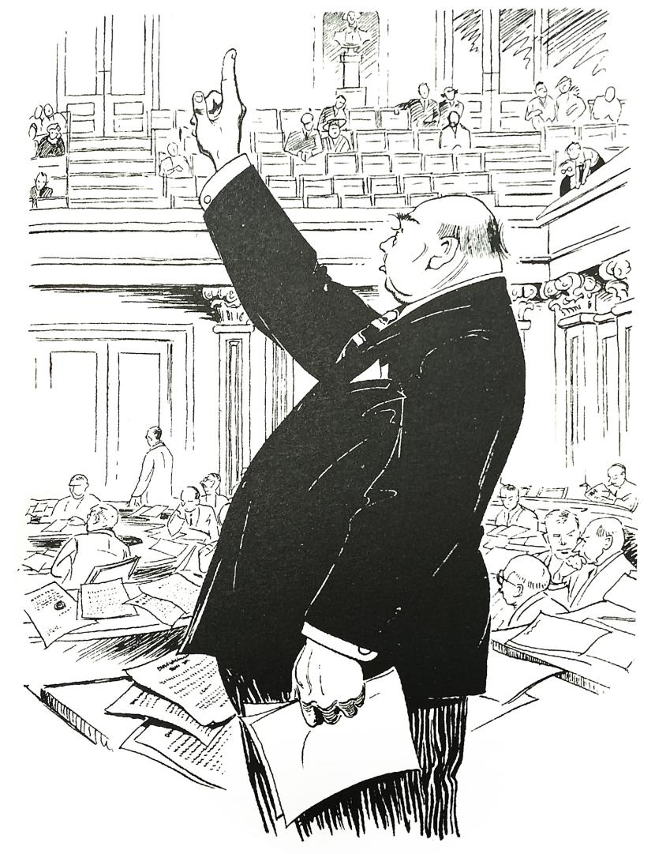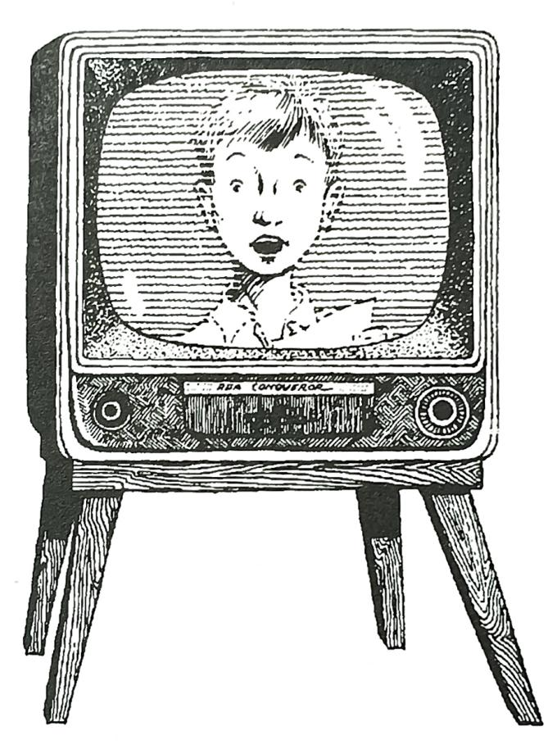
PPT换页-P17至P18
师：是的，这些问题都非常有意思，也是书中非常精彩的部分。我想，你们已经迫不及待地想要读一读这个充满想象力的故事了吧？不过，还有一点也是老师想听听你们的看法，以上这段话来自小男孩救恐龙时的一段电视讲话：在上面的这段话中，小男孩纳特一直是用“他”而不是“它”来称呼他的宠物恐龙，一般来说，我们说到动物时都会用“它”，但是纳特为什么会用“他”呢？这说明了什么？（请一两位学生来说说看法）
学生互动分享
参考：对动物的拟人化常常表达了人对动物的深厚感情，把动物当作人来看待，就像养宠物的人常常把自己的宠物当作家庭中的一员，家庭中也以哥哥姐姐或人称代词来称呼他们。比如老师家中的猫，我们常常把儿子当成猫的哥哥，而猫是儿子的妹妹。因为我们已经把猫当成了家庭成员，拍全家福时也会带上我们的猫。
师：（总结）是的，大家说得很对，因为纳特对他的宠物恐龙有很深的感情。他很爱他。愿意为他做很多事情。书中纳特如何帮助母鸡孵出这只恐龙，如何照顾这只恐龙也是故事中很精彩的部分。正是因为有了这些细节的部分，才让这个故事变得更加有吸引力。在第1-12章里，作者很详细地描写了纳特从帮助母鸡孵出恐龙到之后发生的一系列的事情。

PPT换页-P19至P20
四、自由阅读（20分钟）
师：接下来是大家的自由阅读时间，大家可以用20分钟的时间开始阅读这本书。
学生自读（自读检测表）
自 检 | 判 断
1、我能在20分钟内读完 页
2、在阅读中我提出了问题\有疑问…… | A.3个以上 B、3个 C、3个以下
3、我觉得到目前为止，我读这本书…… | A.容易 B、一般 C、困难
4、浏览目录，我感兴趣的章节是……
5、阅读内容，给我印象深刻的人和事有哪些？
PPT换页-P21至结束
五、课堂总结&阅读任务布置（5分钟）
师：相信通过20分钟的阅读，大家已经沉浸在这个不同寻常的故事中了。现在翻到目录页，大家有没有发现，这本书跟平时我们读的书的目录不太一样，只有章节序号，没有标题。
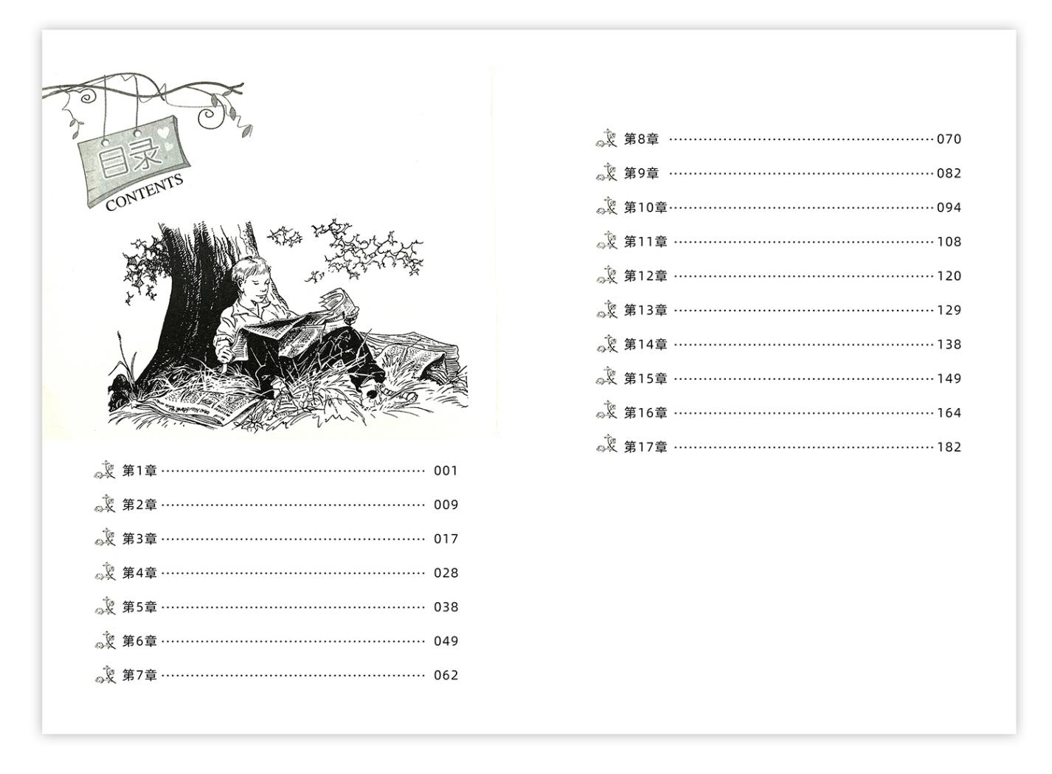
师：接下来的一周，大家在阅读的过程中，概括每一章的主要内容，为目录加上小标题，可以直接用铅笔写在书上的目录处。这样当我们读完以后，就能够比较清晰地看到故事发展的线索了。
怎样概括每一章的标题呢？其实也很简单，读完一章停下来想一想，概括一下这一章的主要内容或者给你印象深刻的事件，用一句话来总结，就可以当作这一章的小标题了。大家可以边读边填写一下这份阅读单。
（PPT展示教师示范）
第1章：母鸡生了个超级大的蛋
第2章：照顾蛋是个累人的活儿
第3章：偶遇杰默博士
《我的宠物是恐龙》阅读单2：概括章节内容，自制目录
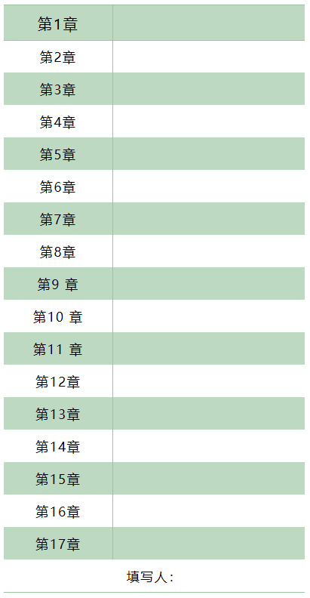
师：请大家做好阅读计划，用一周的时间阅读完这本书，下节课我们将进行这本书的交流。期待大家的精彩分享。我们下节课见。
自读记录表
日期 | 页数 | 备注（自由填写觉得需要注意的事项或阅读感受）
第1天
第2天
第3天
第4天
第5天
第6天
第7天

本课完

第二课时 阅读交流课1
教学目标：
1、情节梳理：带着问题梳理故事情节，熟悉故事内容。
2、主题探究：将故事与生活产生联结，了解作品主题。
PPT换页-P2至P3
教学流程：
一、故事回顾：（15分钟）
师：亲爱的同学们，上一周的时间里，我们用一周的时间读完了这本非常有意思的书：《我的宠物是恐龙》，我想请大家分享一下，在这本书中，你们觉得最有意思或者印象最深刻的是哪个场景？每位同学都来说一说，通过这种方式，我们可以快速回顾一下这本书的精彩内容。
学生轮流分享印象深刻的场景
参考：我印象最深的部分是恐龙刚刚孵化出来的那一章。因为这个章节描绘了刚出生的恐龙的样子和生长情况，很有真实感，通过这个情节，让我对恐龙又多了一些了解。
我觉得恐龙在镇上引起轰动的那部分最有趣。大家都对恐龙很好奇，这让我们想到了如果真的有一只真的恐龙出现的话，会是什么样子。
纳特在电视上发表演说最后成功拯救了恐龙的片段让我印象最深刻，因为我觉得纳特演说既真诚又有说服力，而且展现了他对恐龙的爱。正是因为他的这些努力，才让这个故事最终有了一个完美的结局。
……
PPT换页-P4
师：通过大家的分享，我们也注意到了一些原先阅读时被忽略的细节，让我们对这个故事的了解更全面了。现在，让我们来整体回顾一下这个故事的主要内容。在上一节课的结尾，老师给大家提了阅读要求，就是每看完一章，在目录的地方写一下你对这一章内容的总结概括。这是一种很好的阅读方法，这样当你拿起书来接着阅读时，你就可以根据目录很快回忆起前面的情节，不至于忘得一干二净，又要重新再读一遍。
（教师可作简短提醒或示范：如果是自己的书，可以用铅笔直接写在目录处，方便阅读。如果是借来的书，可以写在另外的笔记本上或者使用便利贴。）
师：现在，请同学们来分享一下自己概括的每一章节的内容。哪位同学愿意来分享？
（邀请一到两位同学分享自己的自制目录，学生能够概括章节内容即可，无固定参考答案）
PPT换页-P5至P6
- 重要情节梳理（20分钟）
师：刚才我们回顾了这个故事的内容和其中给大家留下了深刻印象的精彩片段。
师：对于这个故事来说，贯穿始终的重要情节就是当纳特有了一只恐龙当宠物。自从母鸡生了一只奇怪的蛋，到恐龙被送往国家博物馆，再到国会议员提出要消灭恐龙，纳特为恐龙做了什么？他面临了哪些问题？又是如何解决这些问题的？现在我们用鱼骨图来梳理一下这个重要的情节。让我们更能清楚地看到养一只恐龙当宠物，需要付出什么样的代价。
PPT换页-P7
《我的宠物是恐龙》阅读单3：养一只恐龙当宠物，纳特经历了什么？（鱼骨图）
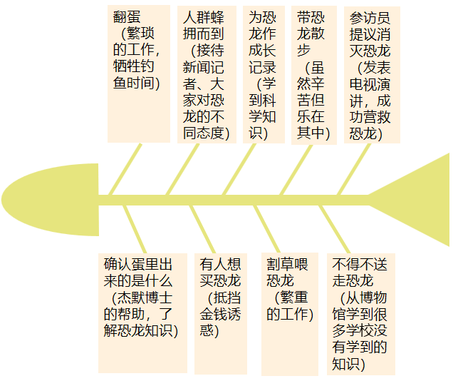
PPT换页-P8
参考：
翻蛋（繁琐的工作，牺牲钓鱼时间）——确认蛋里出来的是什么（杰默博士的帮助，了解恐龙知识）——人群蜂拥而到（接待新闻记者、大家对恐龙的不同态度）——有人想买恐龙（抵挡金钱诱惑）——为恐龙作成长记录（学到科学知识）——割草喂恐龙（繁重的工作）——带恐龙散步（虽然辛苦但乐在其中）——不得不送走恐龙（从博物馆学到很多学校没有学到的知识）——参访员提议消灭恐龙（发表电视演讲，成功营救恐龙）
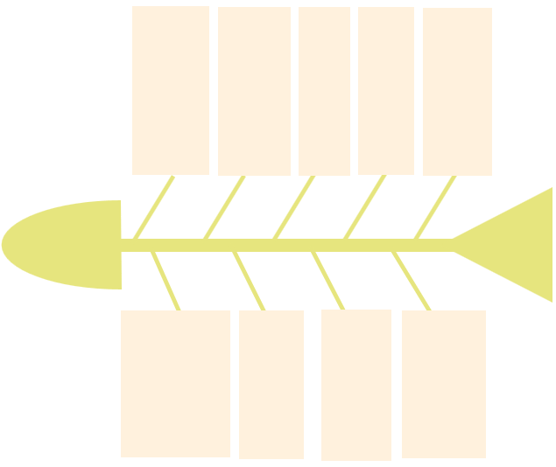

PPT换页-P9至P10
三、分享&讨论：你还想养一只恐龙当宠物吗？（20分钟）
师：在上节课我们还没有开始阅读这本书的时候，老师曾经让你们填写过一张表格：“我想\不想养一只恐龙”。不知道你们读了这本书、用鱼骨图分析了纳特在养一只恐龙当宠物之后的经历，想法有没有改变？我们现在的问题是：读完这本书，你还想养一只恐龙当宠物吗？
说实话，对于这个问题，老师真的还挺纠结的呢，想养吧，因为是千载难逢的机会；但是养一只恐龙，看了这本书，我觉得养一只恐龙还真的挺麻烦的呢。那么你们呢，“想养”的同学举手；接下来“不想养”的同学举手。
学生举手回答
师：现在我们已经有2种不同的看法出现了，那么我们来分一下组，想养的同学一组，不想养的同学一组。大家分组讨论，对照书中的故事情节，说一说“想养”和“不想养”的理由，并由1个人总结记录下来，15分钟后我们来做小组汇报。
《我的宠物是恐龙》阅读单4：我想\不想养一只恐龙当宠物，因为……
（对照书中的内容，说说理由，朗读相关片段）
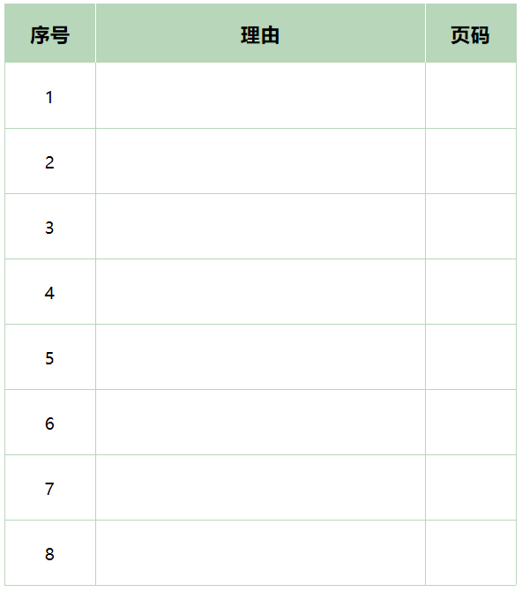
（注：此项教学设计的目的是训练孩子提取并整合信息，同时通过讨论培养孩子将信息进行转化运用的能力。教师无须作出价值观上正确与否的定论，只要言之有理即可。同时，挑出其中几个比较有代表性的问题进行交流讨论。以下供参考：）
PPT换页-P11
1、我想养一只恐龙，因为养一只恐龙我可以学到很多相关的科学知识。我从书中了解到了如下知识：（话题核心：科学——恐龙相关知识，如如何记录恐龙生长速度的方法，杰默博士关于鸡为什么会生出一只恐龙的讲述，纳特从博物馆也学习到很多在学校学不到的知识，由此也可延伸到对于学校教育的讨论）
PPT换页-P12
2、我不想养恐龙，养只恐龙太麻烦了。我从书中了解到纳特为恐龙做了很多事情，我觉得这些事情很麻烦，我可能做不到。（话题核心：爱和责任）
学生互动分享
教师提问：纳特在养恐龙的过程中，恐龙给予了纳特哪些快乐？
PPT换页-P13
3、我想养一只恐龙，说不定他能为我赚到很多钱呢？（话题核心：金钱）
教师提问：很多人都想买纳特的恐龙，为什么他没有卖掉？
学生互动分享
PPT换页-P14
师：好了，我想通过以上的讨论，对于想还是不想养一只恐龙，相信大家已经有了更明确的想法了。有些同学的想法可能又有了改变。这都是很正常的，一本好书能够给予我们的思考总是方方面面的，有时候它会改变我们的想法，有时候它会让我们的想法更坚定。这也是阅读特别有意思和有意义的地方。大家读书的时候，除了看情节，也经常停下来思考一下，比如对于主人公的想法和做法，我是否认同呢？书中有哪些是我可以学习的呢？读书的时候经常这样做，我们也不只是了解了一下故事情节，还会越读越聪明。
PPT换页-P15至结束
四、课程总结&阅读任务布置（5分钟）
师：这本书中除了情节，书中的人物也特别有看头，下节课我们一起走近书中的人物，看看我们能在他们身上有些什么样的发现，这会让我们对这本书有更多元的理解。我们下节课见。
本课完

第三课时 阅读交流课2
教学目标：分析书中的主要角色，通过人物分析作品传递的主题。
PPT换页-P2至P3
教学流程：
一、角色分析（20分钟）
1、人物盘点&分类
师：上一课我们梳理了故事中的事件，除了事件，我们还可以从故事中的人物身上了解到作者真正想要表达的东西。到现在为止，这本书中出现的人物还真不少呢。请同学们来说一说，都有谁呢？（每人说一个，轮流说）
师：（人物盘点）我们先来说纳特本来就认识的人，再来说因为有了恐龙后出现的人。
学生互动分享
参考：（恐龙孵出来前）纳特 纳特的爸爸妈妈妹妹 邻居 纳特的小伙伴 科学家杰默博士
（恐龙孵出来后）科学家肯尼迪博士 新闻记者 其他科学家 加拿大科学家 纳特的邻居 运送恐龙到华盛顿的司机
……
PPT换页-P4
师：（人物分类）如果我们要给书中出现的人物分个类，你打算怎么分？
学生互动分享
（可以请同学们先说说自己的看法，以及这样分的理由）
师：（教师给出一个分类）我想把书中的这些人物用“普通民众”和“专业人士”来分类，比如说纳特的家人和邻居是普通民众，而杰默博士、科学家等则是“专业人士”，用他们对恐龙的看法（认为恐龙是否重要）来区别他们。
下表为老师的总结，你赞同老师的说法吗？（ppt展示以下表格）

普通民众 | 专业人士
纳特（重要） | 科学家杰默（重要）
纳特的家人（一般） | 科学家肯尼迪（重要）
纳特的邻居们（一般） | 新闻界人士（一般）
卡车司机（喜欢） | 加拿大科学家（重要）
PPT换页-P5
师：下面我们再来看看这两类人对于恐龙的一些看法：（ppt展示以下表格）
“你和你那科学世界见鬼去吧……”（P093） | 她（纳特的妈妈）其实想说的是……  ——研究恐龙没有准时吃晚饭重要
“就是科莫峰那个恐龙墓园呗……还是每一次都给我活的东西好”（P123） | 他其实想说的是……  ——一只活的恐龙是一件了不起的事情
“我们可以给你一百块钱……”（P084） | 他（肯尼迪博士）其实真正想说的是……  ——恐龙也不过是个商品
“差不多一周以来，人群就那样不断地聚集着。不过，一周以后也终于平静了些。”（p094） | 这句话的意思是：  ——对于一只恐龙，人们抱着的不过是看热闹的心态
“我对你们美国人怎么对待这宝贵的东西一直放心不下……”（P095） | 他（莫瑞森教授）真正想说的是——  对于美国人来说，拥有一只恐龙不重要，大家只注重钱。
PPT换页-P6
2、分析&讨论：这两类人中，真正觉得恐龙很重要的是哪些人？
（师）提问：从上表中我们大体可以看出，对于普通民众，甚至是很多专业人士来说，并没有觉得恐龙是很重要很有价值的，对于这个现象，你觉得奇怪吗？你是怎么看待这个问题的，你觉得恐龙重要吗？为什么？
学生互动分享
注：此为开放性讨论，没有标准答案。旨在引导学生结合本书内容，作出自己的思考和判断。
PPT换页-P7至P8
二、自由阅读（20分钟）
师：今天我们对这本书的情节和人物进行了分享和交流，情节和人物是我们探索作者想要表达的主题的入口。
师：现在，请大家带着问题阅读这本书中的部分章节，思考一下：在阅读这本书后，你认为最重要的主题，也就是作者想要通过这个故事表达是什么？为什么？这些主题与你的生活有什么联系？它们如何影响你的思考和行为？
PPT换页-P9
以下主题供参考：（ppt展示以下参考）
1、友情
描述一下小男孩和他的宠物恐龙之间的关系。这种关系如何体现了友情的重要性？
2、责任与成长
小男孩纳特在故事中为养恐龙承担了哪些责任？这些责任如何影响了他的成长和发展？
3、社会责任与公民意识
讨论小男孩和他的家人如何应对公众对恐龙的反应。你认为书中哪些地方展现了社会责任和公民意识的重要性？
4、权力与自由
你认为书中对权力和自由的讨论传达了什么信息？书中有哪些情节体现了这个主题？
……
PPT换页-P10至P11
- 主题分析和探讨（15分钟）
（ppt展示问题：在阅读这本书后，你认为最重要的主题是什么？为什么？这些主题与你的生活有什么联系？它们如何影响你的思考和行为？）
师：通过我们上面的分享和阅读，我们对这本书已经有了比较全面的了解。
师：现在我们来分享一下，你认为最重要的主题是什么？为什么？这些主题与你的生活有什么联系？它们如何影响你的思考和行为？
同学们的分享不仅限于我们上面列出的参考的4个主题，大家可以畅所欲言，说出自己的理解。没有对错，言之有理即可。
PPT换页-P12
参考：
1、我认为《我的宠物是恐龙》这本书中最重要的主题是“责任与成长”。我觉得这个主题很重要，因为书里的小男孩纳特不仅要照顾一只特别的恐龙，还要学会怎么让它和周围的人和平相处。这让我想到，当你有了宠物或者要照顾别人时，你就要学会承担责任。
这个主题和我的生活有很大的联系。比如，我有一只宠物狗，我需要每天喂它，带它出去散步，还要确保它健康。有时候，这些事情会让我觉得有点累，但是我知道这是我作为宠物主人应该做的。这就像故事里的小男孩一样，他虽然觉得照顾恐龙有时候很困难，但他还是努力做到最好。
通过这本书，我学到了成长意味着要承担更多的责任。当我有任务或者被家长交代做事情的时候，我会想到纳特和他的恐龙。这让我明白，即使有些任务看起来很难，但通过努力和负责任的态度，我也能完成它们。这不仅会让我感到骄傲，还能帮助我变得更加成熟和独立。
PPT换页-P13
2、我认为这本书的主题跟“权利和义务”，比如在书中纳特的爸爸有这样一段话，他说：（P045）“纳特既然费了那么大力气让恐龙孵出来，我认为他是有权保留他的恐龙的。我估计博士也有义务把自己所知道的情节告诉全世界。我的看法是：杰默博士可以继续发他的电报，而我们呢，只好尽可能硬着头皮接受骚扰了。我们说不定也能想出点办法对付，不至于完全给客人淹没。”

PPT换页-P14至结束
四、课程总结&阅读任务布置（5分钟）
师：同学们，在今天的两节交流课上，我们对这本书的情节和人物进行了分析，也探讨了这本书要表达的主题。接下来的一周，大家可以重点阅读一下这本书的后半部分，也就是纳特的宠物恐龙贝姥爷来到华盛顿后的部分。
师：这本书的封底上写着这样一段话：
“虽然表面上看这只是一个关于小男孩和恐龙的故事，但事实上它也介绍了宪法向美国公民许诺的自由与权利。《我的宠物是恐龙》是一堂伟大的公民教育课，也一定能成为希望在家就能学到知识的人的最爱。”
下节课我们将重点来讨论这本书中涉及的“自由与权利”部分，看看“自由与权利”在书中是怎样呈现的。我们下节课再见。
本课完

第四课时：思辨&应用课
教学目标：结合书中相关主题，联系实际引导学生进行思辨阅读，培养学生的批判性思
维。

PPT换页-P2至P3
教学流程：
一、思辨阅读：（30分钟）
师：亲爱的同学们，欢迎回到我们的课堂。在上节课结束前，我们给大家布置了一个阅读任务，希望大家继续阅读《我的宠物是恐龙》这本书的后半部分。在后半部分中，有件非常重要的事情发生，也正是这件事情导致了后面一系列事情的发生，把整个故事推向了高潮。你们认为是哪件事情呢？
学生互动分享
师：这件事情就是：原本在国家博物馆平安无事呆着的贝姥爷因为外出散步的时候把一辆车撞翻了结果被车主告到了警察局，警官来作了处理，作出了“恐龙不能呆在博物馆”的判决，于是贝姥爷来到了动物园。
PPT换页-P4
现在我们来仔细阅读一下书中警察以何种理由作出这样的判决的，你认为这样的判决是否合理？下面给大家10分钟的时间，10分钟后我们请几位同学来分享。
（ppt展示下表）
表1、归纳总结警察作出24小时内让恐龙从国家博物馆离开的判决的原因，发表看法：
警官的理由 | 我认为养恐龙合理\不合理
恐龙上街极其危险，不允许这样的东西在公共场合出现
哥伦比亚特区法令，禁止在特区范围喂养大动物——特定地区内除外
有潜在危险的动物和此类动物的幼崽，圈养和放养都不可以
不能养爬虫，恐龙更不在允许范围之内
学生互动分享（该问题没有标准答案，学生能够提取文本信息，表达自己的见解即可）
PPT换页-P5
师：刚才同学们发表了自己的看法，从感情上来说，大家觉得对于纳特来说，养恐龙是一件很酷也很有责任感的有意义的事情，但是，从法律上来说，确实有不合理的地方，是不是？如果不好理解的话，我们联想一下很多城市关于文明养犬的法规就比较容易理解了。我们国家很多城市都出台了禁养烈性犬的法规。
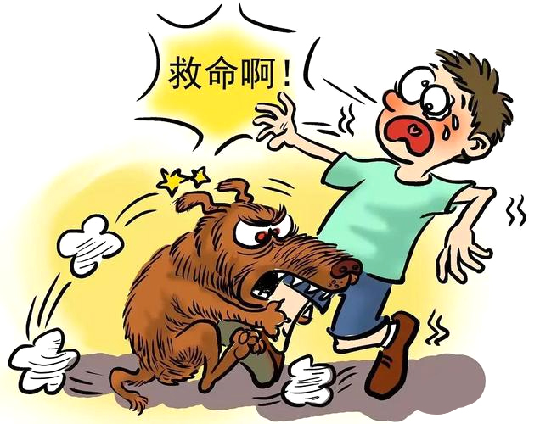
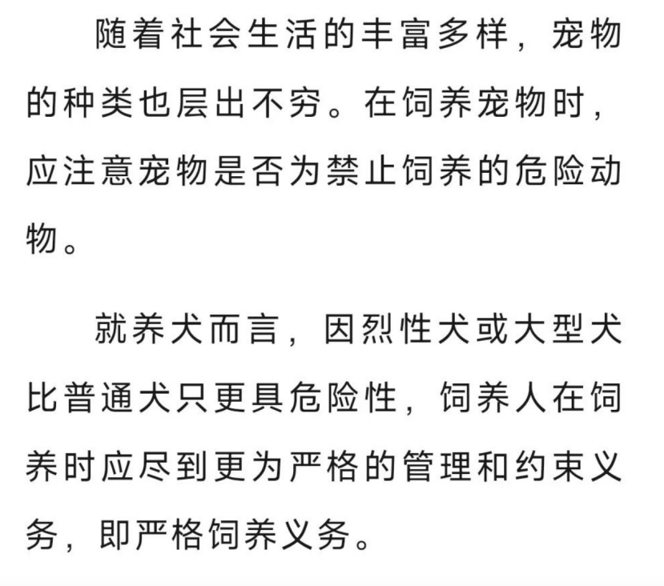
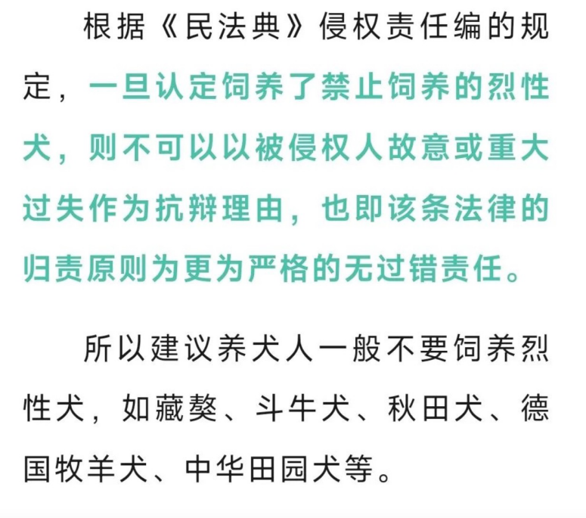
师：是不是联系到我们日常生活中的这些法规，我们就比较容易客观公正地理解这个故事中法官作出的判决了？公民有养狗的自由，也有人身安全的自由。这也是体现公民权利的一种表现。自由是做法律许可范围内的事情的权利。
PPT换页-P6
师：到华盛顿以后，贝姥爷的日子就没那么好过了，可以用一波未平、一波又起来形容，从博物馆到动物园后，又有国会议员提议消灭恐龙。这时候真正的考验来了，也正是因为这场严峻的考验，才有了纳特在电视上的精彩演讲。现在我们来看看，国会议员提议消灭恐龙的原因是什么？纳特在演讲中又是如何反驳的？对于这个问题，你们又有什么样的想法呢？大家可以用5分钟的时间跟自己的同桌讨论一下，然后我会邀请几位同学来说说看。
PPT换页-P7
表2、议员必须消灭恐龙的理由：（筛选重要信息，整合）
国会议员提议消灭恐龙的理由 | 纳特演讲中的反驳 | 我也有话说
必须节约一切对美国人民福利并非绝对必要的消费。养在动物园的恐龙是一个很挥霍的大动物，挥霍着纳税人的血汗钱 | 虽然恐龙吃的多，但那也许是值得的，因为我们总共就只有这么一条恐龙
恐龙不是美国动物，不应该住在美国的国家博物馆里；已经灭绝的东西在我国是没有用的，不应该在动物园里；不应该让美国善良家庭的儿女来看这种没有效率、老古董的、外来的非本国品种 | 在博物馆里发现，带角的恐龙只有美国才有，他们七千万年以前就已经在怀俄明州了
这个动物不是正派的、常见的、时髦的动物；这个动物模样丑陋、性格邪恶，是一种没有效率的生物；这个动物绝对没有价值，他不参加诚实的劳动，不耕耘土地，不长出绒毛 | 他不是什么大美人，但是我非常喜欢他；这条恐龙的性格非常非常温顺，之所以会攻击卡车，是因为司机太急，对他的耳朵按了喇叭；所有人都应该来救救恐龙，因为实际上这只恐龙已经成了所有人的恐龙
PPT换页-P8
师：（讨论）现在请同学们来说说看，纳特的演讲为何能够获得支持、推翻国会议员消灭恐龙的提案？
学生互动分享
参考：
1、情感共鸣：纳特的演讲深刻地触动了听众的情感。他通过讲述与他的宠物恐龙的情感联系，展现了他们之间深厚的友情。这种真挚的情感表达引起了听众的共鸣，使他们能够从人性的角度理解纳特和恐龙之间的关系。
2、强调共存的可能性：纳特在演讲中强调人类和恐龙可以和平共存的可能性。他通过具体的例子说明了他和恐龙是如何相处的，消除了公众对恐龙可能存在的恐惧情绪。
3、理性论据：纳特的演讲不仅仅基于情感，还包含了理性的论据。他指出了消灭恐龙不是解决问题的最佳方式，而是应该寻找更加合理的解决方案。
4、挑战现状：纳特的演讲挑战了国会议员提案的合理性。通过质疑提案的道德和逻辑基础，纳特在演讲中有针对性地指出了这一提案的缺陷和荒谬。
5、突出恐龙的无辜：纳特在演讲中突出了恐龙作为一个无辜生物的身份，强调它没有对公众构成威胁，不应该因为它的外表或者稀有性而受到不公正的对待。
通过这些方法，纳特的演讲成功地激起了听众的同情心，理性地呼吁大家应该公正对待恐龙，并最终说服了人们支持他的立场，推翻了消灭恐龙的提案。这反映了理性和情感相结合的有效沟通方式，以及挑战不公正观念的重要性。通过这一事件，故事传达了关于勇气、正义和坚持自己信念的信息，强调即使是一个小孩也能够通过自己的行动对社会产生积极的影响。

PPT换页-P9至P10
二、综合评价及运用（25分钟）
1、评价&鉴赏：读完整本书，我们能从书中的人物身上学习到什么？选择一个你最喜欢的人物，说来听听。
师：通过这两周的共读和分析交流，大家对这本书已经有了深入的理解。接下来想请大家分享一下，读完整本书，我们能从书中的人物身上学习到什么？选择一个你最喜欢的人物，说来听听。除了主角，这本书中的配角也很出彩，大家也可以说说这些配角给自己带来的思考和启发。
学生互动分享
PPT换页-P11
2、理解&运用：
师：恐龙的危机解除后，杰默博士说了这样一段话，“你知道，纳特，”他说，“人是很有趣的，你想想看，为营救恐龙来到华盛顿的人和捐款的人成千上万，你简直以为这条活恐龙已经成了美国人唯一的、高于一切的需要。但是，如果格兰德森参议员没有打算消灭恐龙，那些人可是绝不会来为恐龙吆喝一声的。我估计，在人家没打算把东西从他们手里夺走时，他们是不会激动的，而有人一动，他们就惊醒了，就为它而战斗了。这有点像钓鱼，有时半天没有鱼吞饵，可你正想收线，它却来了，对不对？”结合本书的内容、联系生活实际，谈谈你对这句话的理解。
学生互动分享
PPT换页-P12
参考：
杰默博士的这段话深刻地揭示了人类行为的一种普遍现象。他指出，人们往往在失去某样东西的危险出现时才开始真正重视和珍惜它。在《我的宠物是恐龙》这本书中，人们之所以团结起来拯救恐龙，是因为他们面临着失去这只独一无二、绝无仅有的恐龙的威胁。如果没有消灭恐龙的提案，他们可能不会表现出同样的关注和行动力。
从生活实际来看，这种现象在我们的日常生活中也很常见。例如，人们可能不会注意到环境保护的重要性，直到面临严重的环境污染问题；或者在日常生活中，人们可能不会意识到健康的重要性，直到自己或身边的人生病。
杰默博士的话也包含了一种暗示，那就是：我们往往等到事态严重或达到临界点时才采取行动，而不是提前采取预防措施。这对我们如何处理社会、环境和个人问题提供了重要的思考：我们是否应该更加主动地识别和解决问题，而不是等到问题变得不可控制、在危机出现时才采取行动？
杰默博士的话提醒我们要对身边的事物和当前的情况保持警觉和珍惜，这对于培养一个更加负责任和可持续的社会具有重要意义。

PPT换页-P13至结束
三、课程总结（5分钟）
师：亲爱的同学们，与恐龙相伴的两周，也是充满乐趣又有意义的两周。这个充满想象力的故事让我们了解了“责任与成长”“自由与权利”等等对于我们来说非常有启发的主题。我希望你们能把这些从书中获得的成长记在心里，并在日常生活中实践它们，让阅读变得更有意义和价值。关于这本书的分享和交流就到这里，下节课我们一起开始新的阅读之旅。
（全课完）

